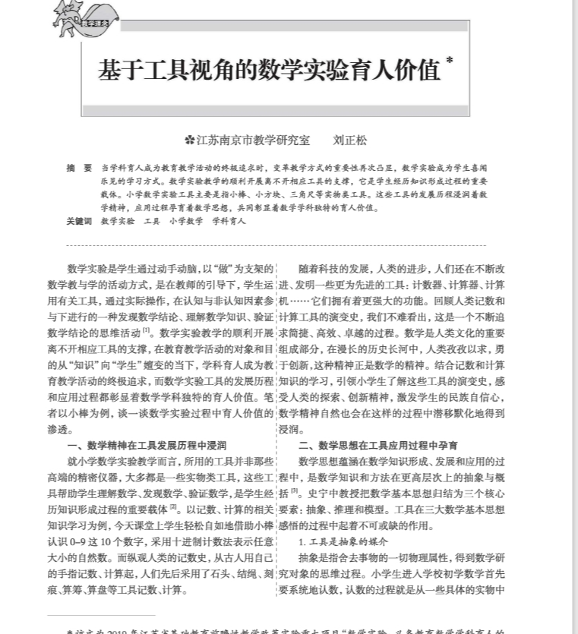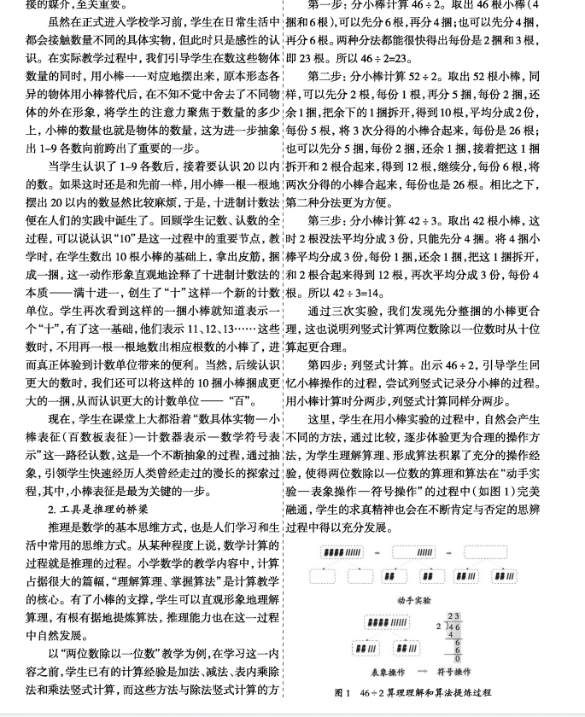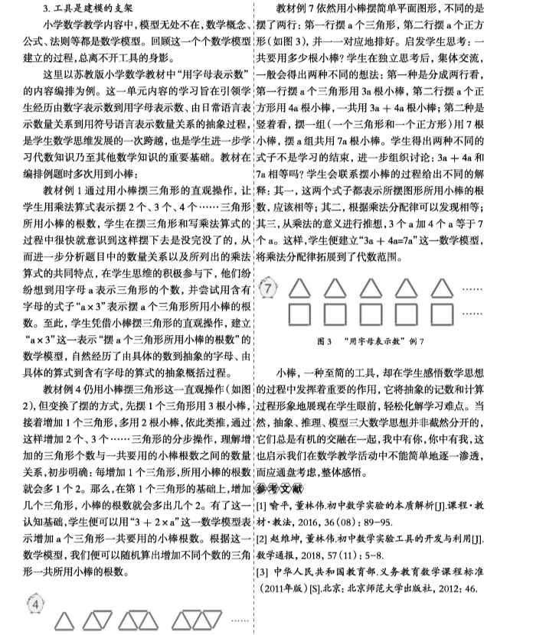

反思：研读《基于工具视角的数学实验育人价值》一文后，我对数学教学中工具的运用与实验育人的内涵有了全新思考。以往教学中，我常将教具视为辅助讲解的“道具”，仅让学生被动观察，却忽略了工具作为学生主动探究知识的支架作用。小棒、小方块、三角尺这些基础工具，本是连接抽象数学知识与具象认知的桥梁，我却未能充分引导学生动手操作、自主实验，使得数学学习失去了“做中学”的生动性。
文章让我意识到，数学实验的育人价值不仅在于让学生掌握知识，更在于培养其动手能力与探究思维。后续教学中，我会转变思路，以工具为抓手设计探究性实验，让学生在拼摆、测量、验证中亲历知识形成过程。同时，也要关注工具的迭代与教学适配，让数学实验真正成为培育学生数学核心素养的有效路径，让工具的育人价值在课堂中落地生根。

